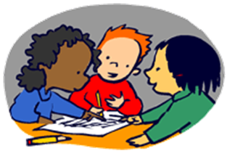
Our first workshop: Name:..................................
Date: ...................................

In class | Activity | Materials
pairs | Crossword Puzzle: Use the letters to make a BIG crossword. | box of letters
groups of 4 | Snakes and Ladders | gameboard, 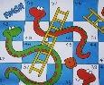  cards,  counters 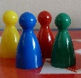  dice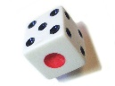
pairs | Wordsearch: Classroom
pairs | Wordsearch: Numbers
pairs | Battle ships
pairs | True Colors | blue instruction card + 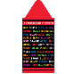
1-2 | Our Classroom (reading text)
Optional Tasks | When you are finished with all the tasks, work in your More Workbook.
More Workbook
page 5 exercises 4, 5, 6
page 7...exercise 10
page 8…exercises 11, 12, 13, 14
page 9…exercises 15, 16, 17
TIP: Use the wordfile on pages 10/11 if you need help.
Homework
 | Me and my friends: Write a beautiful page for your portfolio.
 | Finish the workshop exercises if you didn’t manage to do so in class. (Mach die Workshop Übungen fertig, falls du es in der Stunde nicht ganz geschafft hast.)
self-assessment  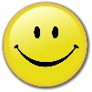 | Wenn du mit allen Übungen fertig bist, überleg wie gut dir die Arbeit gelungen ist.  Hast du rasch und eifrig gearbeitet?  Hast du dich leicht ablenken lassen?  Wurdest du gestört? Wodurch?  Möchtest du sonst noch etwas zum ersten workshop sagen?

